
- AngeBeauté品牌
AngeBeauté面膜為台灣天使美人美學團隊改良開發，以潔淨天然純水、玻尿酸(Hyaluronic acid)及各種功能性配方製成，長期使用能有效改善因疲倦、空氣乾燥及環境污染等所帶來的皮膚乾燥粗糙及暗沉問題，保濕鎖水程度勝過一般市售低價面膜，簡簡單單就讓肌膚每天水嫩美白。
AngeBeauté堅持使用無害原料，只提供專業級面膜，我們嚴格把關，美麗安心有效。

- 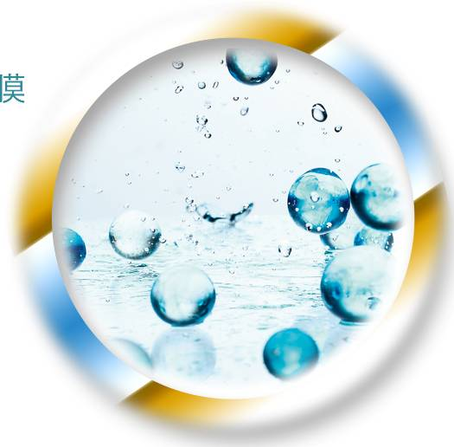全系列以玻尿酸為基底，優先強調保濕
玻尿酸是一種酸性多醣體，能讓肌膚保持水分充足狀態，是人體皮膚主要的保濕因子。玻尿酸能吸取本身重量數倍之水分，主要作為吸水保溼劑，其濃度不需太高，約在0.025~0.05%即可，濃度過高未必適合用於化妝品中。皮膚中的玻尿酸含量越多，肌膚潤澤飽滿的彈力與水嫩的觸感會越高；反之不足時，肌膚會顯得乾燥、鬆弛，進而產生皺紋。因此高分子玻尿酸用在肌膚上，已經被證明可以展現高效的保濕功能。

- 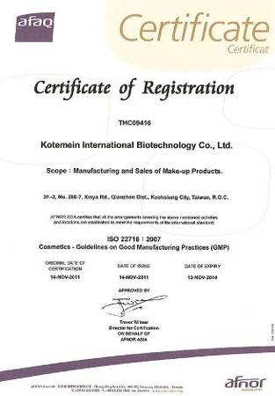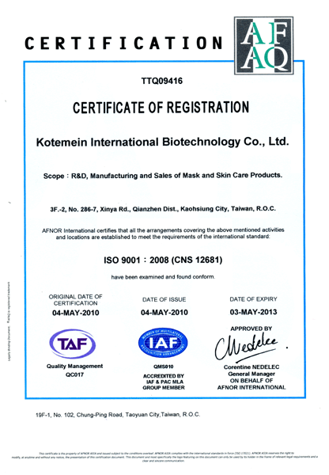全系列面膜皆為台灣研發及生產製造

AngeBeauté面膜皆在台灣生產，生產流程通過兩項認證：
ISO9001(品質管理系統國際標準)認證
ISO22716(國際化妝品優良製造規範指引)認證，產品品質安心有保障。

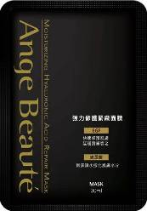強力修復緊緻面膜
EGF+玻尿酸
採用頂級的肌膚活化因子EGF(Epidermal Growth Factor)，結合多種珍貴成分研製而成，使用後能快速修護肌膚、活化膚質、撫平細紋、延緩肌膚衰老，增加皮膚彈性和光澤，全方位呵護，讓肌膚永遠處於年輕狀態。
主 成 分：肌膚活化因子(EGF)、彈力素、α熊果素、玻尿酸、維他命A、維他命E、去離子水。
用 途：修護肌膚、活化膚質、撫平細紋、延緩肌膚衰老
材 質：蠶絲布
容 量：30ml
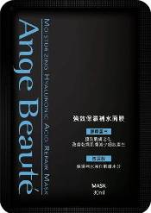強效保濕補水面膜
膠原蛋白+玻尿酸
運用高效滲透技術，能緊密貼合臉部，將黃金比例的膠原蛋白和玻尿酸快速滲透進入肌膚深層，協同肌膚膠原蛋白作用，維持肌膚彈性和鎖水力，增加肌膚彈性光澤。
主 成 分：海洋膠原蛋白、玻尿酸
用 途：修護肌膚、活化膚質、撫平細紋、延緩肌膚衰老
材 質：拉提布
容 量：30ml
深層嫩白亮采面膜
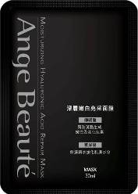傳明酸+玻尿酸
美白界的MVP-α熊果素與傳明酸，巧妙的結合讓各自的亮白優點發揮到極緻，能預防斑點生成、嫩白及淡化色素，讓黯沉的臉色層層淨白、透出明亮光采，避免不均勻膚色的產生。絲氨基酸與維他命A、E發揮柔軟、滋潤肌膚作用，讓你擁抱細緻毛孔如糖瓷般的嫩白肌膚、不用上粉就有明亮柔滑的好膚質。
主 成 分：傳明酸、α熊果素、玻尿酸、絲胺基酸、維他命A、維他命E、去離子水。
用 途：深層清潔皮膚，增進肌膚新陳代謝，增加肌膚彈性，使肌膚變的更加白皙、水嫩、光滑。
材 質：拉提布
容 量：30ml
抗痘舒緩調理面膜
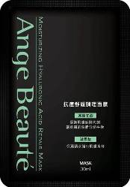茶樹多酚+玻尿酸
萃取多種天然植物精華，綠茶、蘆薈、洋甘菊，以舒緩的方式調理不平衡的肌膚，促進肌膚新陳代謝，讓肌膚的油脂分泌平衡，不再有分泌過剩的油脂堵住毛孔的困擾，玻尿酸的天然保濕因子，讓肌膚飽含水分，達到油水平衡的溫和膚質。
主 成 分：綠茶萃取液、蘆薈萃取液、洋甘菊萃取液、玻尿酸、去離子水。
用 途：具有抗老化、清淨油脂、調理肌膚、預防青春痘及改善膚色暗沉之用途。
材 質：拉提布
容 量：30ml

保濕補水面膜
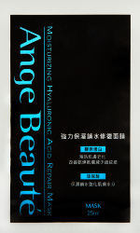膠原蛋白+玻尿酸
運用高效滲透技術，能緊密貼合臉部，將黃金比例的膠原蛋白和玻尿酸快速滲透進入肌膚深層，協同肌膚膠原蛋白作用，維持肌膚彈性和鎖水力，增加肌膚彈性光澤。
主 成 分：海洋膠原蛋白、玻尿酸
用 途：修護肌膚、活化膚質、撫平細紋、延緩肌膚衰老
材 質：木漿布
容 量：25ml
嫩白亮采面膜
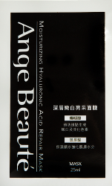傳明酸+玻尿酸
美白界的傳明酸與玻尿酸，巧妙的結合讓各自的亮白優點發揮到極緻，能預防斑點生成、嫩白及淡化色素，讓黯沉的臉色層層淨白、透出明亮光采，避免不均勻膚色的產生，滋潤肌膚作用，讓你擁抱細緻毛孔如糖瓷般的嫩白肌膚、不用上粉就有明亮柔滑的好膚質。
主 成 分：傳明酸、玻尿酸、維他命B3、海洋深層水。
用 途：深層清潔皮膚，增進肌膚新陳代謝，增加肌膚彈性，使肌膚變的更加白皙、水嫩、光滑。
材 質：木漿布
容 量：25ml

